横山桥中心小学空模制作活动计划

2014.2—2014.7
日 期 | 教 学 内 容
第一周 | 认识飞机
第二周 | 认识弹射飞机
第三周 | 制作弹射飞机
第四周 | 制作弹射飞机
第五周 | 制作弹射飞机
第六周 | 调试弹射飞机
第七周 | 认识伞翼飞机
第八周 | 制作伞翼飞机
第九周 | 制作伞翼飞机
第十周 | 调试伞翼飞机
十一周 | 调试伞翼飞机
十二周 | 认识直升飞机
十三周 | 制作直升飞机
十四周 | 制作直升飞机
十五周 | 调试直升飞机
十六周 | 制作创意飞机
十七周 | 制作创意飞机
十八周 | 试飞创意飞机

横山桥中心小学乡村学校少年空模制作活动总结
一学期来，我们横山桥中心小学乡村少年宫在区委、镇党委的领导下，认真贯彻《关于加强未成年人思想道德建设的意见》精神，以全面推进少年儿童素质教育为主线，充分突显乡村少年宫的特殊教育职能，严格规范少年宫内部管理，加强队伍建设，提升人才培育水准，少年宫的各项工作得到全面、协调地发展。
一、主要工作
“乡村少年宫”工作成员团结一心，共同努力，面对实际，动脑筋、想办法、挖潜力，使得学校教学工作和少年宫活动开展秩序井然。
1、创设整洁、优美的少年宫环境
我们努力创建整洁、文明、美观、舒适的育人环境。一是狠抓了清洁卫生管理，坚持做好了每周大扫除、天天小扫除和时时常保洁工作；二是狠抓全体师生的文明习惯养成教育，通过宣传教育、文明劝导、体验活动等方式将文明习惯养成教育制度化、经常化；三是加强了校园文化建设，修缮栽植了校内绿化带，装饰校园文化墙，办文化宣传墙报，各班级完善了相关的标牌。
2、加大投入，努力改善办宫条件
我校加大了设施设备的修缮、添置投入，用于少年宫的建设和发展。坚持一室多用，一地多用的原则对教学设施进行合理有效的改造整合。
3、着力抓好管理，确保少年宫活动质量
强化师资队伍素质，进一步提高人才培养能力。扎实抓好了师资队伍建设、课堂教学及少年宫活动质量，让少年儿童及在校学生学得满意、玩得开心、活得充实，让少儿的家长放心。
二、取得的成绩
一分耕耘，一分收获。我们“乡村少年宫”，在提高教育教学质量、提高少儿综合素质等方面，取得了明显的成绩。少年儿童在知识技能、道德情感、文明卫生等方面都有很大的提高，学习生活得到了充实。
三、今后的打算
1、进一步完善乡村少年宫机制建设，加大工作力度，发扬艰苦奋斗的精神，把我校“乡村少年宫”建成示范基地。
2、加强师资培训，加强对外学习交流，学习兄弟单位先进经验，把我校“乡村少年宫”工作做得更加完善。
3、继续发展自身的优势，努力创造条件，使我校“乡村少年宫”开展的项目逐渐增多，规模和气势逐渐壮大，真正满足农村少年儿童课外生活的需求。让农村少年儿童真正享受到丰富多彩、形式多样，寓教于乐的教育活动，实现快乐学习、全面发展、健康成长。

横山桥中心小学乡村学校少年宫空模制作活动报道
2014年5月二十日，今天是我们乡村少年宫空模制作小组代表横山桥中心小学参加武进区航模比赛的比赛日。我们12位学员一早来到了比赛场地，挑选好自己最得意的飞机，先调试，把它调试到最佳状态。然后等待等待比赛的开始。
8点30分，比赛正式开始，我们四个小组一个一个开始进行比赛，先由弹射组的学员比赛，第一个上场的是杨坤，只见他从容不迫，稳稳地拿出自己的飞机，先把弹射杆上的皮筋调试好，然后选好角度，开始放飞，只听嗖的一声，飞机飞出去了，裁判员拿出秒表记时开始，只见飞机在空中盘旋，然后慢慢降落了，裁判员报出时间，16秒35，真好。同学们发出了热烈的掌声。接下来，其他两位队员也接着放飞了他们的飞机，但成绩都没有他的理想。弹射飞机比赛完后，接着上阵的是直升飞机，三位队员也不懒，他们都飞出了自己的最好成绩，马啸天飞出了45秒的好成绩。12位队员一个一个轮流试飞，大家都飞出了较好的成绩。其中施敏瞬，马啸天获得了一等奖，杨坤获得了二等奖，张嘉泽徐亚楠队员获得了三等奖。大家都很开心，一年的功夫终于没有白费，经过大家的辛勤努力，都取得了较好的成绩。

横山桥中心小学乡村少年宫空模活动掠影
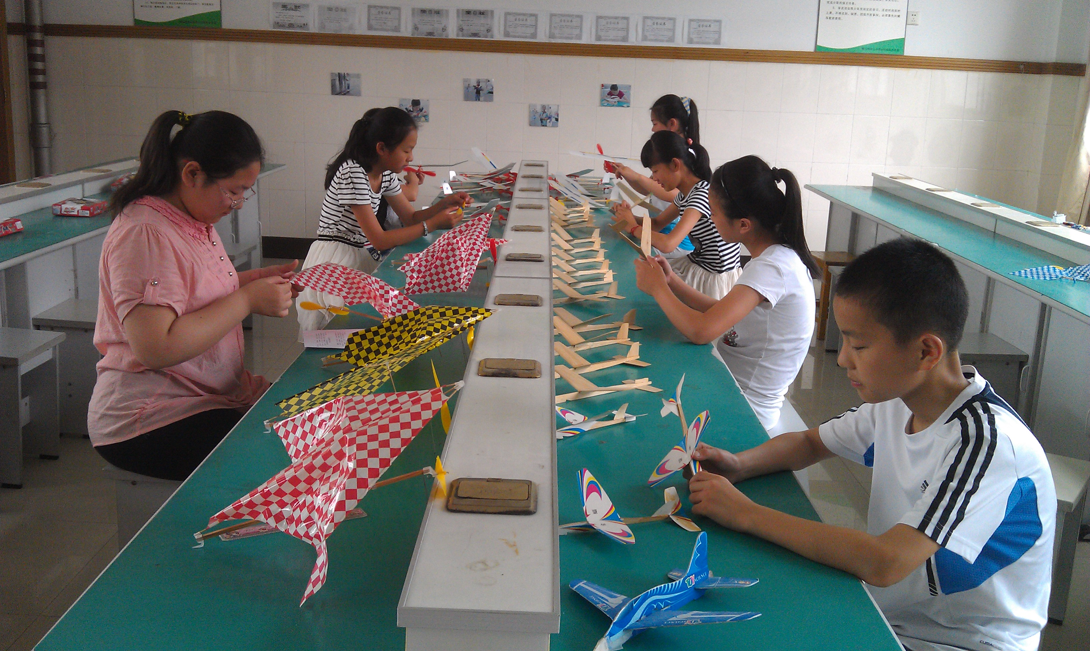

空模队员在制作飞机

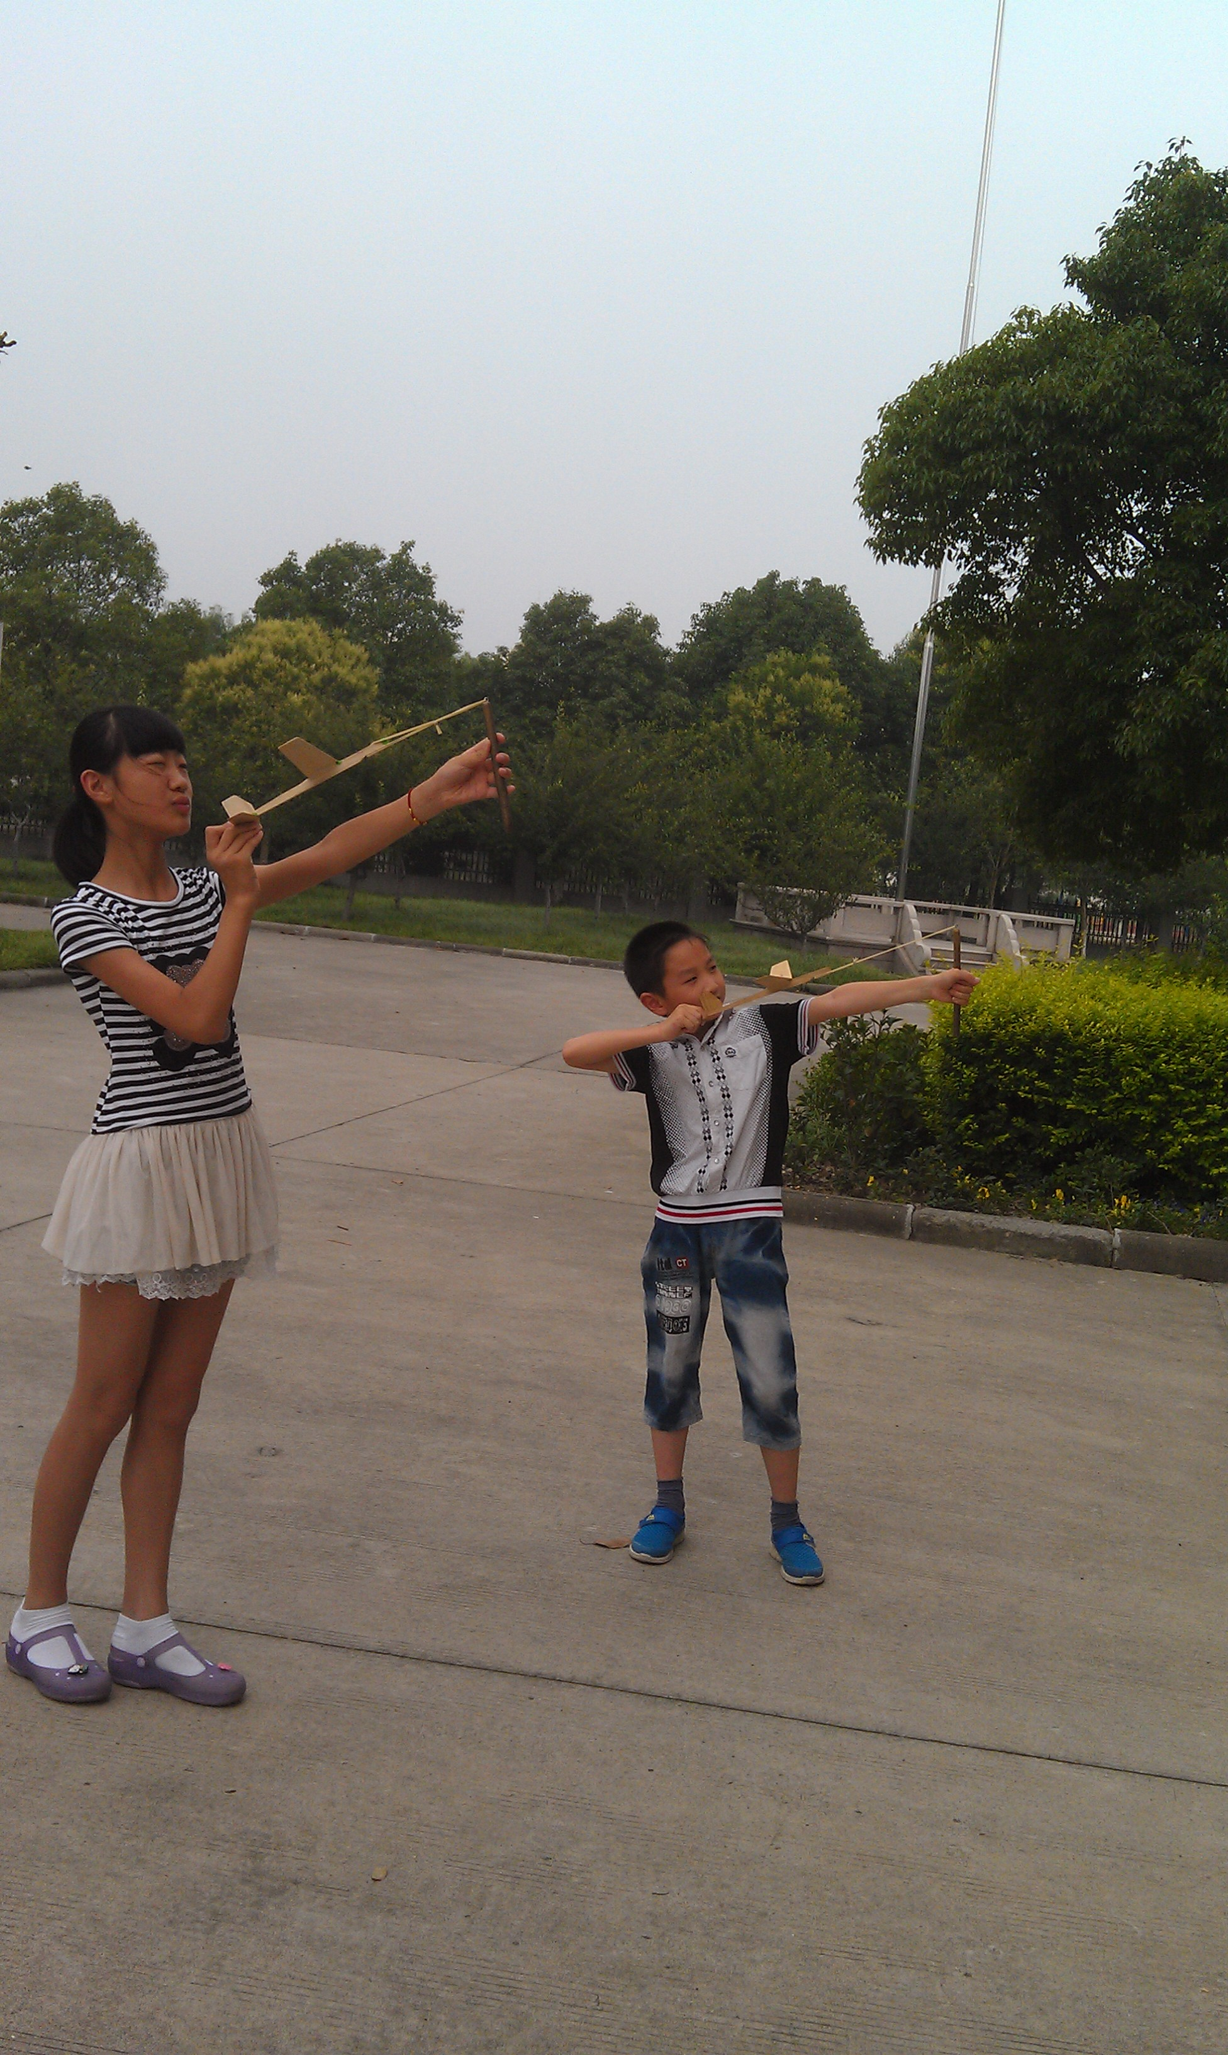
空模队员在放飞飞机

